A RELEVÂNCIA DO ESPORTE NA ESCOLA SOB A PERSPECTIVA DO PROJETO BADMINTON ALEXANDRIA
Artigo completo

Karla Pricila de Olivera Farias
Fablênia Tatiany de Farias
José Nilson Maia
Samia Reginete de Oliveira
José Derlivan Monte Damião

Resumo: O presente artigo reflete sobre o Projeto “Badminton Alexandria” da Escola Estadual de Ensino Fundamental Governador Dinarte Mariz, do município de Alexandria/RN, visando a implementação do Badminton como iniciação esportiva escolar. Para tal, teve como objetivos: Descrever a metodologia do Projeto “Badminton Alexandria”; Relatar a interação social entre alunos/participantes do projeto; e Identificar os resultados do projeto quanto iniciação esportiva escolar e sua continuidade fora da escola. Para isso foi realizado um estudo de campo com abordagem qualitativa. De início foi efetivado uma pesquisa bibliográfica dos seguintes autores: Confederação Brasileira de Badminton (2015), Copelli (2010), Dantas (2008), Giffoni (2014), Souza e Raasch (2019), Tonet (2016). Em seguida realizamos uma observação do Projeto com duração de dois (meses), e entrevista com a idealizadora e organizadora do Projeto (Iáscara Almeida). Os dados demostraram que as aulas e/ou treinos variam entre simulação de jogos, jogos, treinos funcionais e circuito, permitindo a interação e o trabalho de em equipe, desenvolve e aprimora habilidades motoras, físicas, cognitivas, comportamentais etc, além de estimular alunos, atletas e futuros atletas. Concluímos que é possível enriquecer a Educação Física Escolar e criar um ambiente de aprendizagem apesar das dificuldades financeiras, estruturais e fatores sociais. E com isso colher benéficios/resultados que vão além dos muros da escola.

Palavras-chave: Badminton. Esporte Escolar. Educação Física Escolar.

INTRODUÇÃO:

O Badminton é um esporte de raquete que possui duas modalidades: simples (individual) e duplas. A modalidade simples é composta pelas categorias masculina e feminina, já a duplas têm as categorias masculina, feminina e mista (homem e mulher em cada time).
Praticado em uma quadra dividida ao meio por uma rede, os jogadores utilizam uma raquete para golpear uma peteca por cima da rede em direção ao campo adversário. A peteca tem um peso que varia entre 4,74 e 5,50 gramas, sendo constituída por uma base de cortiça com 16 penas de gansos (modelo de peteca utilizada em competições oficiais). Já a raquete tem um peso entre 85 e 110 gramas, podendo ser feita de alumínio ou grafite, medindo 67 cm de comprimento.
Apesar de não existir dados exatos sobre a origem do Badminton, Copelli (2010), baseado em Golds (2008), acredita que este foi uma evolução do jogo Battledore and Shuttlecock jogado provavelmente da Grécia por volta de 2000 anos atrás, tendo sua expansão pela China, Japão e Índia. Este jogo consistia em duas pessoas que rebatiam um objeto (peteca), com o objetivo de não deixá-lo cair no chão.
Segundo a Confederação Brasileira de Badminton (CBBd), o badminton moderno, surgiu na Índia com o nome de Poona. Oficiais ingleses a serviço, neste país, gostaram do jogo e levaram-no para a Europa. Apenas na década de 1870 o esporte deixa de ser chamado de "poona" para se chamar Badminton depois que este foi jogado na propriedade de Badminton, pertencente ao Duque de Beaufort's, em Gloucestershire, Inglaterra.
A Federação Internacional de Badminton (IBF) foi fundada em 1934 com nove membros: Canadá, Dinamarca, Escócia, França, Holanda, Inglaterra, Nova Zelândia e País de Gales; Com sede em Gloucestershire. Segundo a CBBd, hoje existe 130 países membros da IBF.
Em 1992 o badminton estreou nas olimpíadas de Barcelona. E em 1995 foi incluído nos XII Jogos Pan-Americanos de Mar del Plata, Argentina, e jogado novamente, em 1999, nos XIII Jogos Pan-Americanos em Winnipeg, Canadá. Se firmando no evento depois disso, sendo esporte que conta medalhas até hoje.
Costa (2017) afirma que, segundo uma pesquisa realizada em Santos no ano de 2011, a prática desse esporte no Brasil data de 1938 no Clube dos Ingleses. Porém, somente em 1984 foi realizada a primeira Taça São Paulo de Badminton, iniciando sua prática competitiva.
A Confederação Brasileira de Badminton (CBBd) foi fundada em 1993, incluindo a Federação Paulista, Federação de Brasília e Federação Catarinense. E hoje, já conta com 21 federações estaduais filiadas, incluindo a do estado do rio Grande do Norte (RN).
Segundo uma reportagem de Dantas no site nominuto.com, publicado em 2008, no estado do Rio Grande do Norte (RN) o esporte foi adotado em 2006 através da federação Norte-rio- grandense de Bedminton, sob a presidência de Antônio Carlos (Cazuza). Cazuza conheceu o badminton através de um trabalho sobre quebra de modelos esportivos.
Em uma conversa informal por celular com o Professor Antônio Monteiro Carlos Sobrinho (vulgo Cazuza), descobrimos que as primeiras informações sobre o Badminton entraram no RN, no ano de 2006, através de uma pesquisa acadêmica no curso de especialização sobre esporte escolar, realizado pelo Professor Cazuza em parceria com Técnico Frank Düesberg.
Cazuza também nos informou que após o contatos com a CBBd
[...] e informando de sua intenção de conhecer melhor e implantar o esporte no Estado, foi enviado ao RN uma equipe de Pernambuco para ministrar o primeiro curso técnico da modalidade. A partir desse momento, o esporte foi crescendo e se desenvolvendo no Estado (Cazuza, 2019).

Dantas (2008) ainda destaca que o RN foi o terceiro estado do Nordeste a desenvolver o esporte. No ano de 2006 foi criado o Circuito Nordeste de Badminton, idealizado por Cazuza, que contou com a participação do Piauí, Rio Grande do Norte e Pernambuco.

EDUCAÇÃO FÍSICA ESCOLAR E ESPORTE

Nos dias atuais, estudiosos, pesquisadores e educadores relatam a importância da Educação Física Escolar no desenvolvimento físico, motor, cognitivo e social do ser humano. O esporte é um dos conteúdos desta área que vem sendo repensado quanto aos seus objetivos e valores culturais para a educação. Giffoni (2014) destaca que este pode desenvolver qualidades como responsabilidade, coragem, disciplina, persistência, habilidades de socialização e exercitar a ética (habito do jogo limpo).
O esporte é composto por diversas modalidades, das quais devem ser apresentadas e apreciadas em todos seus aspectos, permitindo que o aluno possa escolher entre a gama de modalidades existente e desenvolver habilidades e gosto pelo que se identificar. Na escola, muitas das vezes, é o local onde a maioria da população estudantil tem a oportunidade de ter contato com a prática esportiva. Sendo assim, cabe ao professor de educação física buscar inserir no âmbito escolar as mais variadas formas de esporte e a cultura esportiva.
Segundo Giffoni (2014, p. 1):
Na Educação Física Escolar o esporte precisa estar presente como componente da cultura da humanidade e como elemento de apropriação desta cultura. Além disso, consiste em excelente elemento de reflexão e crítica social. A escola muitas vezes é o local onde a criança tem o primeiro contato com o esporte, por isso devemos atentar para que as aulas de Educação Física utilizem-no de forma correta e coerente, para que dele tirem o maior proveito possível, trazendo para os alunos todos os benefícios que o mesmo pode representar para a formação física, mental e do caráter do cidadão.

Diante do exposto pelo autor percebemos uma nova abordagem do esporte escolar, no qual, este deixa suas características unicamente de rendimento e competitivo (treinamento), para incrementar o diálogo reflexivo e crítico social, que podem ser gerados a partir de seu desenvolvimento histórico, social, cultural, econômicos, etc. E com isso, cumprir o papel da escola como instituição social na formação integral de cidadãos/sujeitos.
Diante dessas reflexões, percebemos a importância da Educação Física Escolar trabalhar os mais variados esportes e modalidades esportivas relacionando-os com a vivência dos alunos, dando oportunidade a prática e a reflexão contextual de cada um.
Levando em conta a variedade esportiva existente, podemos citar a importância da inclusão do esporte denominado de Badminton. O Badminton é considerado o segundo esporte mais praticado no mundo, porém, no Brasil, pesar de sua expansão, podemos considera-lo pouco conhecido e praticado.
Segundo Giffoni (2014, p.1) o “objetivo de desenvolver o Badminton da Escola é ampliar a cultura corporal dos alunos e trabalhar diferentes conhecimentos, movimentos e habilidades nas aulas de Educação Física com esse esporte não tradicional da cultura brasileira”. Diante disso, e considerando a importância, já discutida, da inclusão do esporte na escola e a busca de trabalhar os mais diversos esportes possíveis, o Badminton torna-se uma opção viável a ser utilizado como conteúdo da Educação Física Escolar, já que, vem crescendo em prática e adeptos por todo o Brasil, além de aspectos próprios que ajuda no desenvolvimento humano.
Giffoni (2014, p.1) destaca que
O Badminton é barato para iniciantes, altamente atrativo para as crianças e dá condicionamento físico a quem pratica propiciando o desenvolvimento das habilidades motoras básicas (movimentos fundamentais e combinados). Desenvolve a organização espacial, a coordenação óculo-manual, a coordenação viso-motora, a lateralidade, o equilíbrio, a coordenação fina e grossa e o ritmo além de reforçar o desenvolvimento da capacidade motora como força, resistência aeróbica, velocidade, flexibilidade e coordenação.

Este autor destaca os benefícios que podem ser alcançados com a prática do badminton. Com isso, podemos elencá-lo como um conteúdo completo e possível para ser trabalhado na escola, o qual é de baixo custo, atrativo e cumpre com alguns dos objetivos da Educação Física Escola (desenvolver habilidades motoras básicas, além da organização espacial, coordenação óculo-manual, coordenação viso-motora, lateralidade, equilíbrio, coordenação fina e grossa, ritmo, entre outros).

OBJETIVO

Diante da discursão realizada anteriormente, quanto algumas considerações da expansão do badminton pelo mundo, Brasil e Rio Grande do Norte, juntamente com a exposição da importância deste esporte quanto conteúdo da Educação Física Escolar, pensamos em produzir o presente artigo para tornar publico a chegada do Badminton Escolar na cidade de Alexandria/RN, especificamente na Escola Estadual de Ensino Fundamental Governador Dinarte Mariz. E com isso, oferecer, aos profissionais da área ou interessados, ideias de trabalhar tal esporte na escola.
O presente trabalho tem como objetivo geral analisar o Projeto “Badminton Alexandria” da Escola Estadual de Ensino Fundamental Governador Dinarte Mariz visando a implementação do Badminton como iniciação esportiva escolar. Especificamente: Descrever a metodologia do Projeto “Badminton Alexandria”; Relatar a interação social entre alunos/participantes do projeto; e Identificar os resultados do projeto quanto iniciação esportiva escolar e sua continuidade fora da escola.

METODOLOGIA

O presente artigo consiste em um estudo de campo com abordagem qualitativa. Segundo Gil (2002, p. 52 - 53) o estudo de campo tem uma [...] “maior profundidade” e “focaliza uma comunidade de trabalho, de estudo, de lazer ou voltada a qualquer outra atividade humana”. Diante disso, o estudo de campo consiste na necessidade do/a pesquisador/a focar e se deslocar até o local em que a dinâmica dos fatos investigados da ação humana acontece. Levando em conta tal necessidade, optamos por realizar no município de Alexandria, localidade na qual os/as pesquisadores/as tem proximidade com a realidade analisada.
A escolha por uma abordagem qualitativa se deu por considerar [...] “que há uma relação dinâmica entre o mundo real e o sujeito, isto é, um vínculo indissociável entre o mundo objetivo e a subjetividade do sujeito que não pode ser traduzido em números” (PRODANOV; FREITAS, 2013, p. 70). Frente a isso, o processo de pesquisa guiou-se pelas ações e significados dos sujeitos envolvidos com o objeto de estudo.
A pesquisa consistiu na analise do Projeto “Badminton Alexandria” implantado na Escola Estadual de Ensino Fundamental Governador Dinarte Mariz, da cidade de Alexadria/RN, pela professora de Educação Física “Iáscara Laís de Almeida. O referido Projeto inserido na Escola no ano de 2016 com o nome de “Badminton da Equipe Dinarte Mariz”, hoje conta com a participação de trinta e dois (32) membros (alunos da já referida escola, alunos de outras instituições escolares e comunidade).
Para a realização da pesquisa, de início, realizamos uma pesquisa bibliográfica sobre o assunto a ser abordado. Em seguida escolhemos os instrumentos de coleta de dados visando capitar as informações necessárias para que a análise de dados chegasse aos objetivos propostos a serem alcançados.
Os instrumentos de pesquisa utilizados foram: a observação do Projeto Badminton Alexandria, na íntegra (metodologia e contextualização das ações), com duração de dois (meses); e entrevista realizada com a idealizadora e organizadora do Projeto (professora Iáscara Almeida). Para que a entrevista possa ser legalmente utilizada no presente trabalho, foi assinado termo de consentimento pela Professora entrevistada.
Como segundo instrumento escolhemos a entrevista por pauta que segundo Gil (2008) [...] “apresenta certo grau de estruturação, já que se guia por uma relação de pontos de interesse que o entrevistador vai explorando ao longo de seu curso” (Ibid., p. 112). Na coleta de dados o pesquisador faz [...] “perguntas diretas e deixa o entrevistado falar livremente a medida que refere as pautas assinaladas” (Ibid., 112). Assim, durante a entrevista deixamos a entrevistada discorrerem livremente sobre o assunto e só quando necessário – fugia-se do assunto – fizemos intervenções para conduzir ao relato desejado.
Por fim, analisaremos os dados de acordo com as observações e entrevistas realizadas, levando em conta a identificação e apresentação, no presente trabalho, da metodologia utilizada no Projeto (objeto de estudo), a inter-relação entre membros e seu alcance quanto iniciação esportiva escolar e fora da escola.

RESULTADOS E DISCURSÃO

O badminton foi trazido para o Rio Grande do Norte pelo professor Antônio Carlos no ano de 2006, nesse período o professor Carlos atuava na escola Facex em Natal-RN onde é atualmente coordenador de esporte dessa escola. Esse foi o primeiro contato da atual professora e coordenadora do Projeto Badminton Alexandria com esse esporte, como aluna da Facex e consequentemente do professor (Iáscara Almeira, 2019).
Iáscara Almeida atualmente atua como juiz de linha da Confederação Brasileira de Badminton e Professora do Estado do Rio Grande do Norte alocada na Escola Estadual de Ensino Fundamental Governador Dinarte Mariz na cidade de Alexandria-RN onde desenvolve um Projeto chamado Badminton Alexandria. O Projeto funciona nas segunda-feira, terça e quinta, das 16:20 as 17:20 (Iáscara Almeida, 2019).
Acompanhamos o Projeto Badminton Alexandria por dois meses, durante esse período podemos constatar a garra e força de vontade da coordenadora do projeto para que esse funcione e traga aprendizados construídos ao longo do processo de formação dos alunos. Na Escola Estadual de Ensino Fundamental Dinarte Mariz não existe uma quadra para o desenvolvimento das atividades esportivas, mas a professora adaptou a entrada da escola e outros espaços para poder desenvolver treinos, foi colocada uma rede e pintada as linhas, é nesse espaço que acontecem os treinos três vezes por semana.

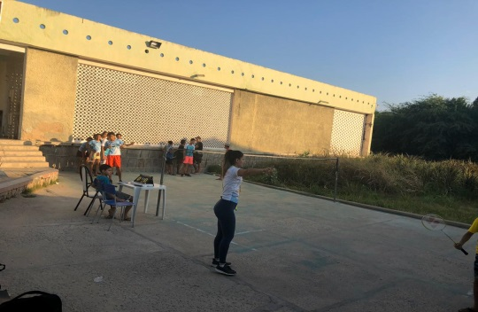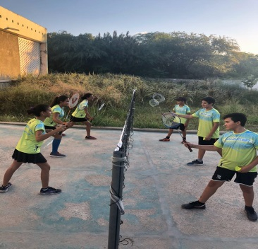
Fonte: Fablênia Farias (2019)

Outro fator que seria limitante para o desenvolvimento do Badminton Alexandria é a falta de recursos para a compra de materiais, pois como explicado anteriormente para o desenvolvimento dessa modalidade esportiva é necessário o uso de petecas e raquetes. Para suprir essas necessidades é organizado anualmente um bazar, pela professora e pelos demais funcionários da Escola a fim de arrecadar recursos para a compra de materiais que serão utilizados durante o ano.
O programa de treinamento é desenvolvido para jogadores de diversos níveis técnicos e de faixa etária variada, visto que a Escola atende aos anos finais do Ensino Fundamental e qualquer aluno que se interesse pode participar, mas essa participação não é obrigatória. O Projeto abrange também estudantes de outras escolas, há a participação de alunos de mais três escolas da cidade de Alexandria. Inicialmente o Badminton Alexandria contava com cinco participantes, atualmente há trinta e dois participantes assíduos desse Projeto. Nos treinos há uma variação entre simulação de jogos, jogos e há também aulas com treinos funcionais e circuito completo visando aprimorar o condicionamento físico, seja dos atletas que jogam competições ou mesmo para aqueles que praticam o esporte como diversão. O treinamento funcional se baseia nos movimentos como pular, correr, puxar, agachar, girar e empurrar. O praticante ganha força, equilíbrio, flexibilidade, condicionamento, resistência e agilidade. O treino em circuito é uma série de exercícios realizados um após o outro, com pouco ou nenhum descanso entre cada exercício. O treino em circuito normalmente envolve a combinação de 3 a 48 exercícios anaeróbicos ou cardiovasculares.

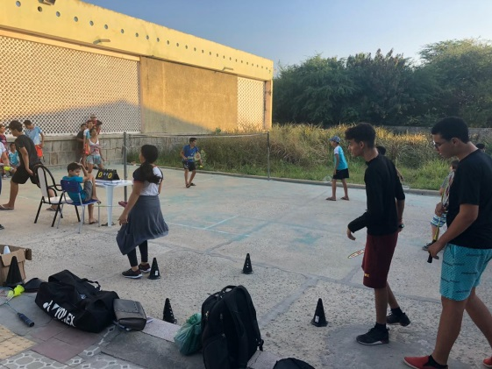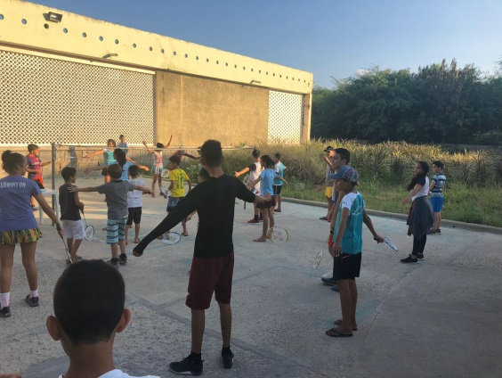

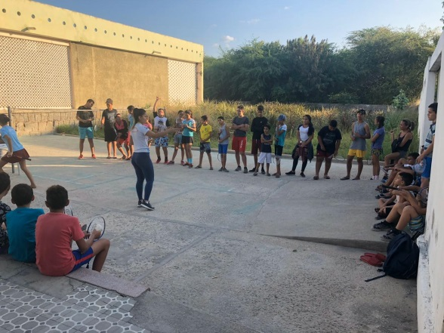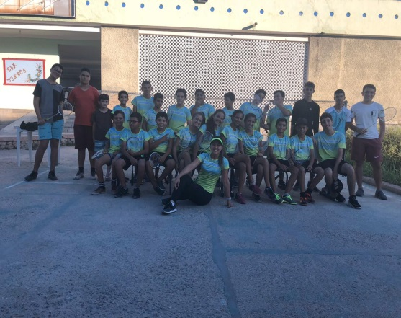
Fonte: Fablênia Farias (2019)

A professora Iáscara Almeida tem amplo conhecimento sobre a modalidade badminton, suas aulas são planejadas, divertidas, seguras e agradáveis para os participantes, isso oportunizou uma imagem positiva do badminton na cidade de Alexandria e nas cidades vizinhas, sendo constantemente divulgados os resultados dos jogos estudantis estadual do Rio Grande do Norte em sites de notícias e blogs. Mesmo com todas as limitações a equipe Badminton Alexandria é destaque nas competições regionais, na última competição JUVERN´S 2019 (Jogos da Juventude Escolar do RN) realizada em Mossoró, de 14 alunos que participaram 10 foram medalhistas (nesse tipo de competição a equipe é inscrita com o nome Badminton Dinarte Mariz).
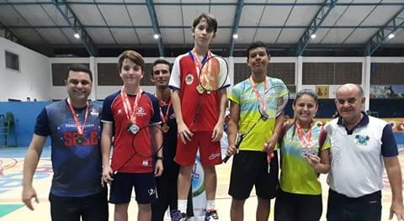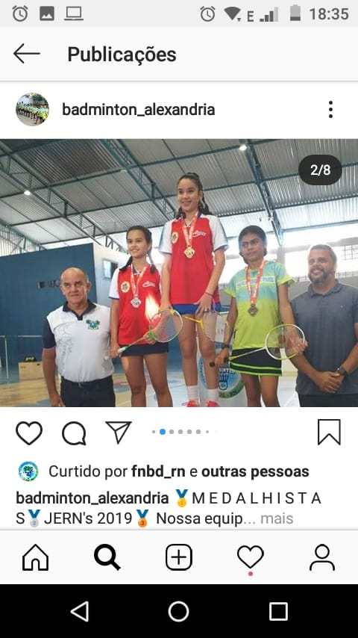
Fonte: Instagram – badmintom_alexandria

Além das medalhas existem outros benefícios gerados pelo Projeto Badminton Alexandria, a Escola tem como público alvo alunos de bairros periféricos da cidade ou da zona rural, esses passam o dia na escola aprendendo desde cedo a importância do trabalho em equipe que mais tarde será importante na vida adulta. Ao observar o projeto é perceptível que o esporte ajuda a desenvolver novas habilidades, o aluno consegue compreender mais sobre como fazer para motivar os demais jogadores e como atuar estrategicamente em equipe. Ainda é capaz de aprender a receber sugestões e a compartilhar experiências. Logo, novas habilidades físicas surgem. Há mais coordenação motora, mais desenvoltura corporal e, eventualmente, pode ser descoberta também a aptidão para a prática do badminton profissional.
Para praticar do badminton é exigido muito comprometimento. É preciso treinar para desenvolver habilidades e pensar em conjunto, é forçosa a colaboração, e tomar decisões coletivas que buscam o bem comum.
Diante disso, o Badminton de Alexandria contribui para que os alunos passem a ter mais disciplina em geral. Eles aprendem a importância de manter a responsabilidade e começam a compreender como é importante cumprir horários, treinos, alimentação saudável e etc.
Tal aprendizado rompe as barreiras dessa prática e se manifesta em diversos aspectos da vida dos participantes da modalidade esportiva e significa mais responsabilidade em geral. O estudante passa a entender a importância de assumir e cumprir com as suas responsabilidades, inclusive fora do esporte.

CONSIDERAÇÕES FINAIS

O presente artigo buscou apresentar, através de uma breve e considerável analise, o Projeto “Badminton Alexandria” da Escola Estadual de Ensino Fundamental Governador Dinarte Mariz, do município de Alexandria/RN, visando a implementação do Badminton como iniciação esportiva escolar. Considerando os objetivos a serem alcançado, podemos dizer que estes foram obtidos. Neste artigo foi apresentada a metodologia utilizada no Projeto, a interação social entre alunos/participantes do projeto e o alcance/resultado do Projeto quanto iniciação esportiva escolar e fora da escola.
Verificamos alguns dos vários benefícios, físicos, cognitivos, comportamentais, motores, entre outros, adquiridos e desenvolvidos durante e após o Projeto. Com isso, podemos comprovar a importância não só do esporte na escola, como também a inclusão da disciplina de Educação Física na Educação Básica e a ação/didática de um bom e dedicado profissional/professor de Educação Física.
Tornou-se visível que a prática do Badminton na escola pode proporcionar o ganho de força, equilíbrio, flexibilidade, condicionamento, resistência, agilidade, a disciplina, trabalho em equipe, a humanização, o compartilhamento de experiências, coordenação motora, desenvoltura corporal, comprometimento, e consequentemente a descoberta de aptidão para a prática do badminton profissional. E dentre as habilidades física, motoras e atitudinais desenvolvidas, podemos acrescentar que o Projeto pode se torna a base da prática de outros esportes ou atividades física, além de instigar uma boa qualidade de vida.
Conclui-se, portanto, que é possível enriquecer a Educação Física Escolar e criar um ambiente de aprendizagem apesar das dificuldades financeiras, estruturais e fatores sociais. E com isso colher benéficios/resultados que vão além dos muros da escola. Contudo, essa investigação não se encerra por aqui, esperamos que em outro trabalho possamos ir além das observações realizadas e conhecer mais a fundo o alcance do Projeto “Badminton Alexandria”, na vida de seus participantes, atletas e futuros atletas, como instrumento educacional.

REFERÊNCIAS

CONFEDERAÇÃO BRASILEIRA DE BADMINTON. Qual é a História do Badminton?. CBBd, Versão online, 2015. Disponível em: <http://www.badminton.org.br/historiadobadminton> Aceso em: 08 de outubro 2019.

COPELLI, Vanessa Nascimento. Introdução dos esportes de raquete nas aulas de educação física escolar: uma visão segundo a cultura corporal do movimento. Campinas, SP: [s.n], 2010. Disponível em: <file:///C:/Users/Cliente/Downloads/CopelliVanessaNascimento_TCC.pdf> Acesso em: 11 de outubro de 2019.

DANTAS, Artur. Badminton é mais um esporte a despontar no RN. Nominuto.com, publicado em 14 de setembro de 2008. Disponível em: <http://www.nominuto.com/noticias/esporte/badminton-e-mais-um-esporte-a-despontar-no-rn/21415/> Acesso em: 08 de outubro de 2019.

GIFFONI, Ricardo Martins. O badminton da escola: um relato de experiência. EFDeportes.com, Revista Digital. Buenos Aires - Año 19 - Nº 194 - Julio de 2014. Disponível em: <https://www.efdeportes.com/efd194/o-badminton-da-escola.htm?fbclid=IwAR2RQAekRbj5ffPis8qcVVkNyAzGcglmklQdZdh-T0kU8q9AaO4_oNwGh5w> Acesso em: 08 de outubro de 2019.

GIL, Antônio Carlos. Como elaborar projetos de pesquisa. 4. ed. São Paulo: Atlas, 2002.

GIL, Antônio Carlos. Métodos e técnicas de pesquisa social. 6. ed. São Paulo: Atlas, 2008.

PRODANOV, Cleber Cristiano; FREITAS, Ernani Cesar de. Metodologia do trabalho científico: métodos e técnicas da pesquisa e do trabalho acadêmico. – 2. ed. – Novo Hamburgo: Feevale, 2013. Disponível em: <www.feevale.br/editora> Acesso em: 05 de junho de 2019.

SOUZA, Alex Alves de; RAASCH, Rayane Natalia Hell. Badminton: um diferencial nas aulas de educação física escolar. Disponível em: <file:///C:/Users/Cliente/Downloads/3189-10154-1-PB.pdf> Acesso em: 08 de outubro 2019.

TONET, Marcia Leoni. O Badminton na Educação Física Escolar. Os desafios da escola pública paranaense na perspectiva do professor PDE: Produções didático-pedagógicas, Cadernos PDE, v. 2, Versão Online, ISBN 978-85-8015-094-0, 2016. Disponível em: <http://www.diaadiaeducacao.pr.gov.br/portals/cadernospde/pdebusca/producoes_pde/2016/2016_pdp_edfis_unicentro_marcialeonitonet.pdf> Acesso em: 08 de outubro de 2019.

Graduada em Pedagogia pela UERN e Graduanda em Educação Física – Licenciatura – pela UFRN. pricilakarla-1921@hotmail.com.
Graduação em geografia pela UERN, Mestre em geografia pela UERN e Graduanda em Educação Física –Licenciatura – pela UFRN.
Graduando em Educação Física – Licenciatura – pela UFRN.
Graduanda em Educação Física – Licenciatura – pela UFRN.
Graduando em Educação Física – Licenciatura – pela UFRN.

